|  |  |
| --- | --- |
| 文档编号 | V2.0 |
| 文档负责 | 研发部 |
| 项目名称 | 基础信息 |
| 文件状态 | 草稿 |
| 文件密级 | 绝密 |

**订单出库培训手册**

**目 录**

1 总体说明 1

1.1 修订历史 1

1.2 主要内容 1

1.3 使用角色 1

2 流程图 2

3 功能详细描述 2

3.1 订单管理 2

3.1.1 订单查询 2

3.1.2 订单新增 3

3.1.3 订单编辑 4

3.2 打印快递单 8

3.3 生成拣货单 11

3.4 拣货单管理 11

3.5 核单发货 12

3.6 出库签收 12

4 上线后需完成事项 12

5 附录 12

# 总体说明

## 修订历史

|  |  |  |  |
| --- | --- | --- | --- |
| **日期** | **版本** | **说明** | **作者** |
| 2016-4-14 | V1.0 | 初稿 | 刘娟 |
| 2016-06-19 | V2.0 | 优化了一些功能 | 方苗 |

## 主要内容

|  |
| --- |
| **主要内容描述** |
| 1. 订单管理：订单查询，订单新增，订单编辑   2）打印快递单：修改配送方式，打印快递单，匹配快递单选择打印方案，批量打印记录，打印发货单，订单打印查询  3）生成拣货单：生成拣货单，打印记录查询  3）拣货单管理：直接出库，打印拣货单  3）核单发货：核单发货功能  3）出库签收：出库签收，打印交接单 |

## 使用角色

|  |  |
| --- | --- |
| **角色名称** | **说明** |
| 系统管理员 | 此模块所有内容需要会操作 |
| 制单员 | 单据打印 |
| 拣货员 | 订单拣货 |
| 发货员 | 负责订单出库交接 |

# 流程图

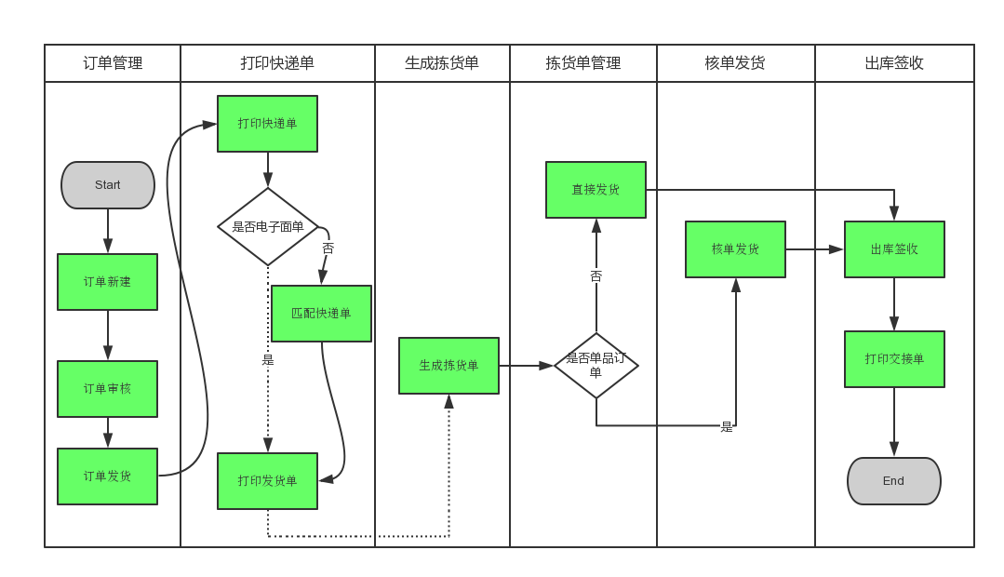

# 功能详细描述

## 订单管理

该模块包含七部分内容：订单查询，订单新增，订单编辑

### 订单查询

该模板主要用于按条件查询订单信息

主要功能：

1，普通查询：

可以按照发货仓库，所属商户，订单号，外部单号，收货人，联系电话，物流方式，物流方式，下单时间等查询条件来筛选订单

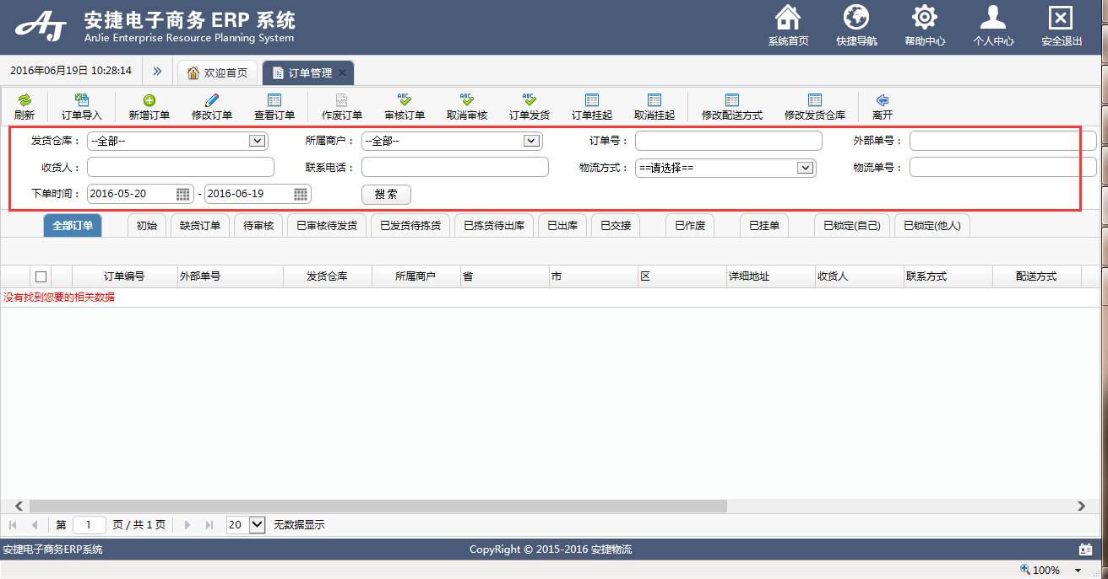

2，快捷查询

系统将常用的订单状态做成按键，并由此可以快速查询对应的状态的订单：

初始，缺货订单，待审核，已审核待发货，已发货待拣货，已拣货待出库，已出库，已交接，已作废，已挂单，已锁定（自己），已锁定（他人）

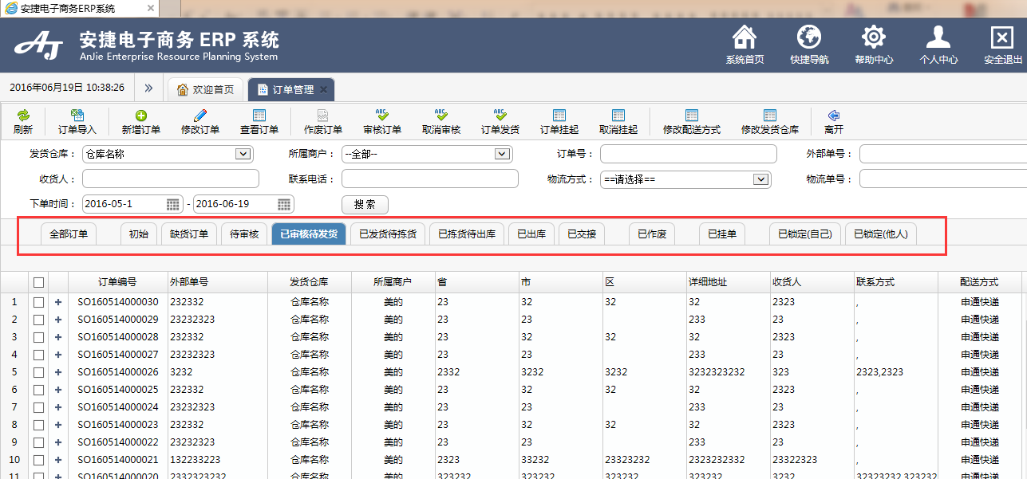

### 订单新增

此模板主要用于订单信息的录入，主要功能：新增、导入

1. 新增：出库管理》订单管理》新增订单，界面如下图

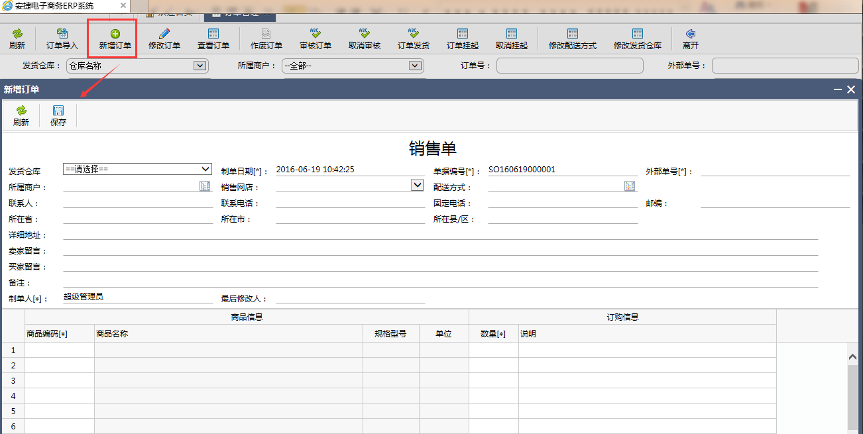

1. 导入：出库管理》订单管理》订单导入：先选中点击【订单导入】，再选择需要导入的发货仓库，商户，网店，最后选择需要上传的xls文件，点击导入即可。

P.S:如下图，在导入页面可以下载订单导入的模版，按格式填入数据。

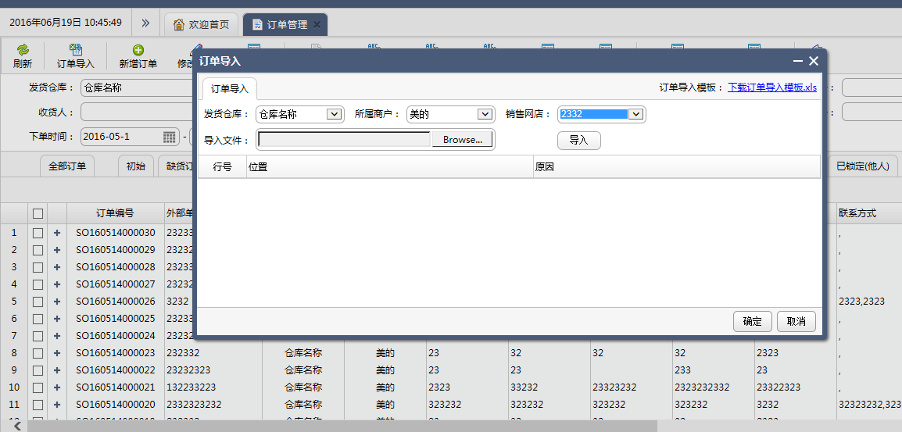

### 订单编辑

此模板主要用于订单信息的编辑，主要功能：修改、查看，作废，审核/取消审核，订单发货，订单挂起/取消挂起，修改配送方式，修改发货仓库

1. 订单修改：出库管理》订单管理》订单修改

首先按需查到你要修改的订单，勾选后点机【订单修改】，在弹出的销售单页面去修改并保存即可

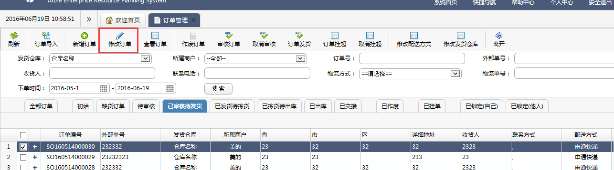

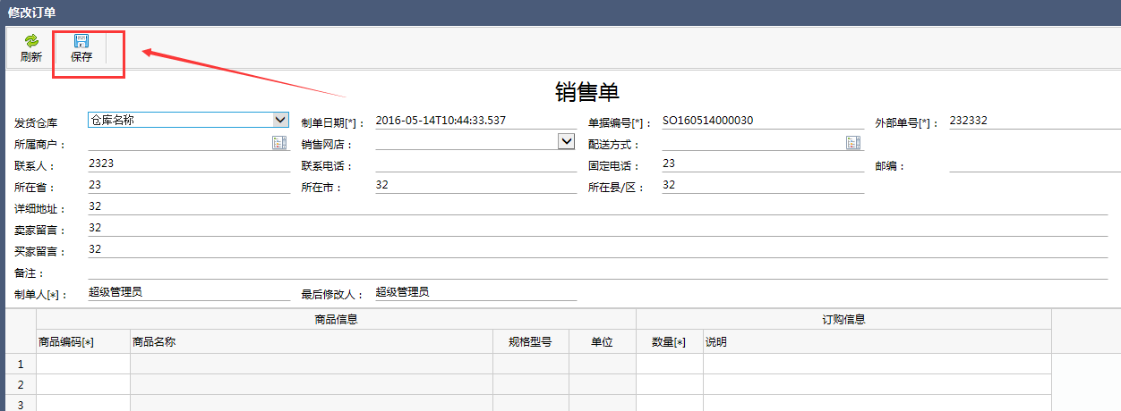

1. 查看订单：出库管理》订单管理》查看订单

首先按需查到你要查看的订单，勾选后点机【查看订单】，然后会弹窗显示订单信息，页面同【订单修改】

1. 作废订单：出库管理》订单管理》作废订单

首先按需查到你要作废的订单，勾选后点机【作废订单】即可

备注：只有初始，缺货订单，待审核订单才可以作废，否则作废的时候会给予提示：

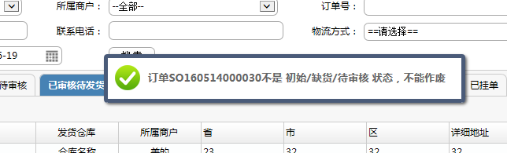

1. 审核订单：出库管理》订单管理》审核/取消审核

（1）.审核订单：首先按需查到你要审核的待审核状态的订单，勾选后点机【审核订单】即可

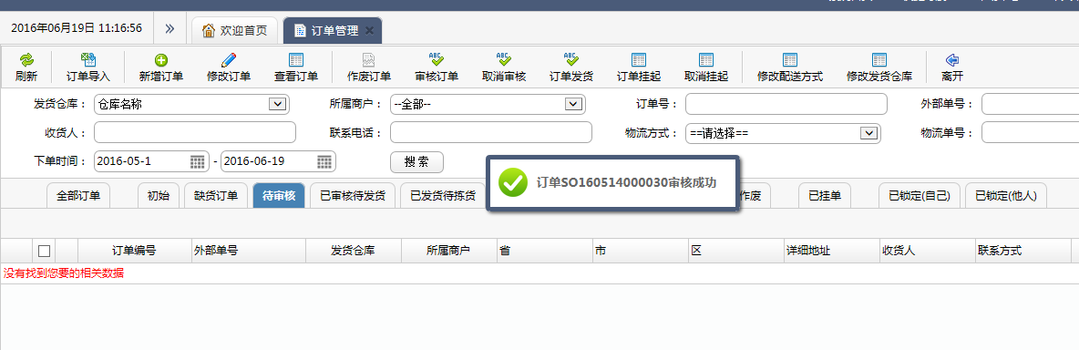

（2）.取消审核：首先按需查到你要取消审核的的订单（订单状态必须是：已审核待发货），勾选后点机【取消审核】即可

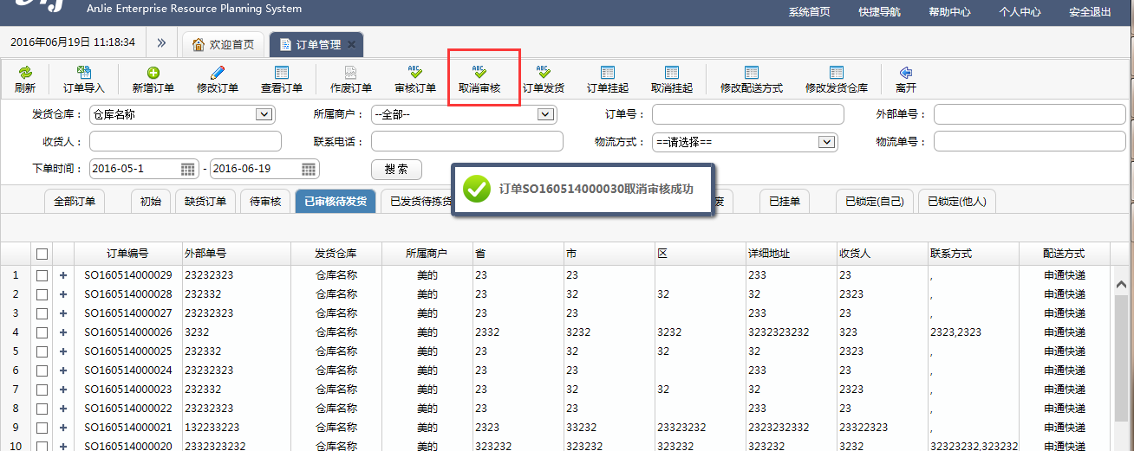

1. 订单发货：出库管理》订单管理》订单发货

首先按需查到你要做订单发货的订单（订单状态必须是已审核待发货状态），勾选后点机【订单发货】即可

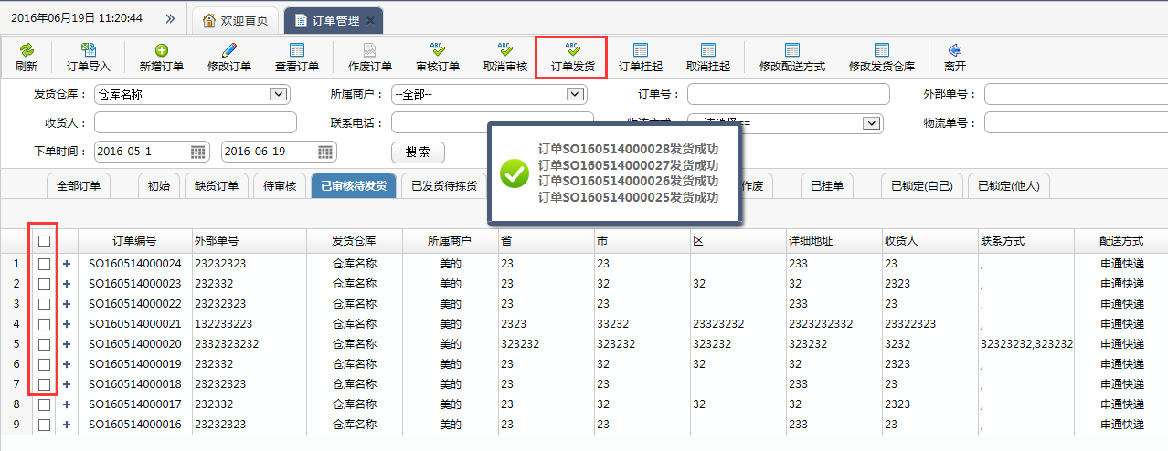

1. 订单挂起：出库管理》订单管理》订单挂起/取消挂起

需要暂时挂起订单时，可以选择订单后点击挂起即可，反之就是取消挂起的操作

备注：订单挂起时，订单不允许做任何操作（除了取消挂起），挂起后，这些订单字体会变成灰色。

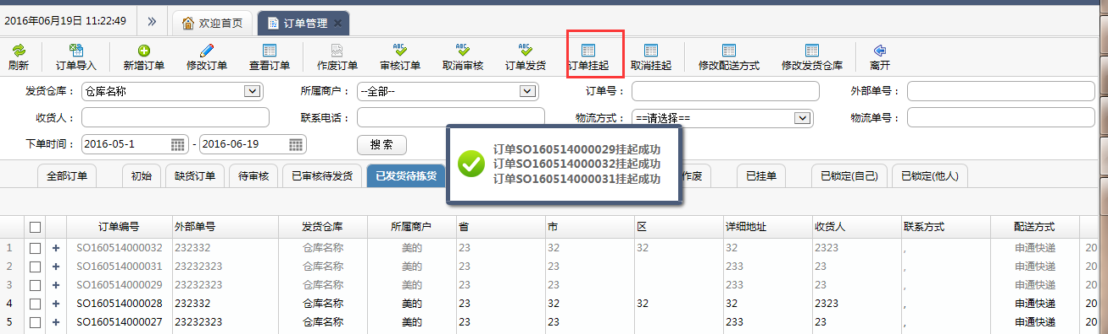

1. 修改配送方式：出库管理》订单管理》修改配送方式

选择订单，点击【修改配送方式】，然后选择正确的配送方式，最后点击【确认】即可

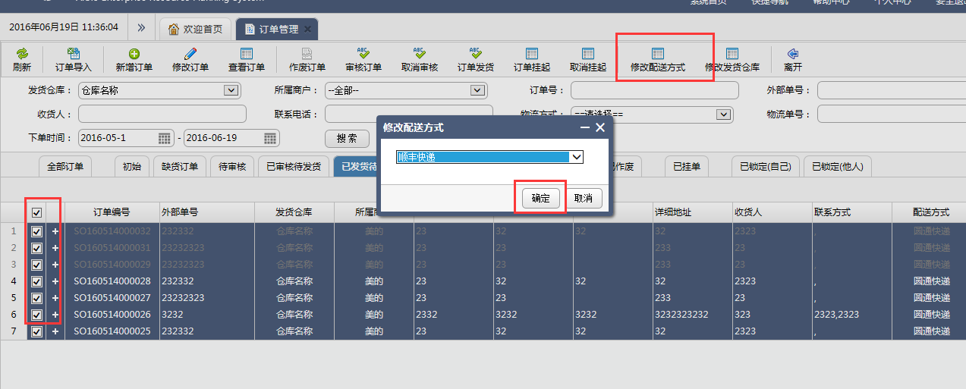

1. 修改发货仓库：出库管理》订单管理》修改发货仓库

选择订单，点击【修改发货仓库】，然后选择正确的发货仓库，最后点击【确认】即可

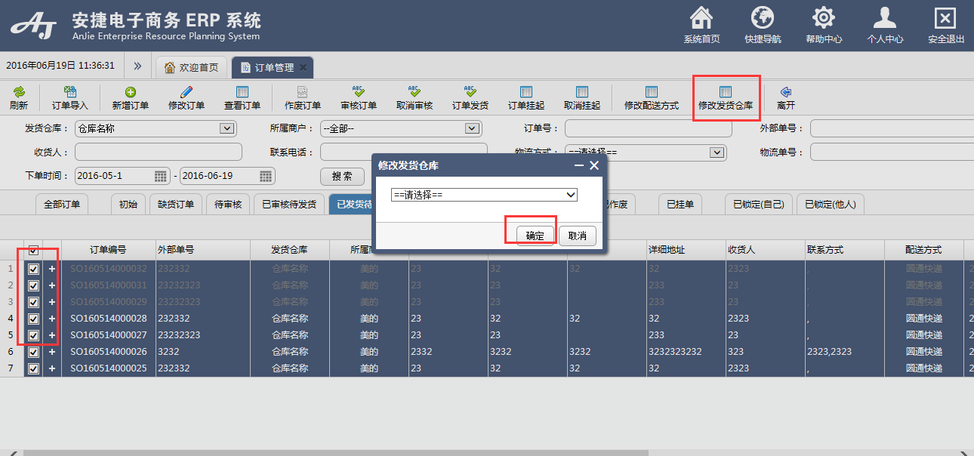

## 打印快递单

该模块主要用于打印快递单

主要功能：修改配送方式，打印快递单，匹配快递订单号，选择打印方案，批量打印记录，打印发货单

1. 修改配方式：

出库管理》打印快递单》修改配送方式：选择需要修改配送方式的订单，点击【修改配送方式】，挑选对应的配送方式，点击【确认】即可。

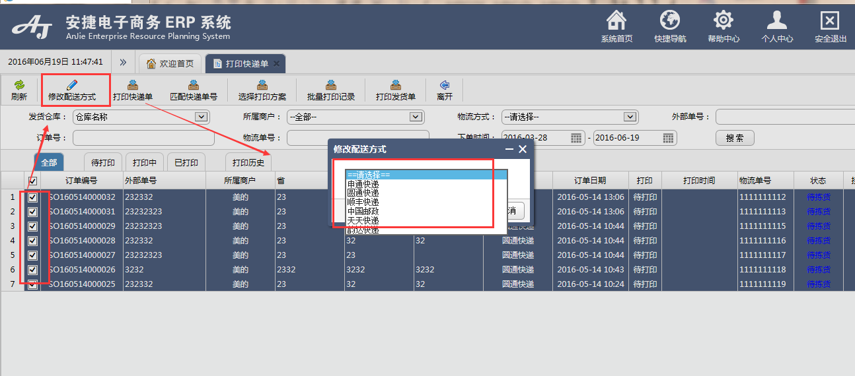

1. 打印快递单：先选中需要打印快递面单的订单，点击【打印快递单】，选择打印机和面单类型（多联/电子面单），点击【确认】即可

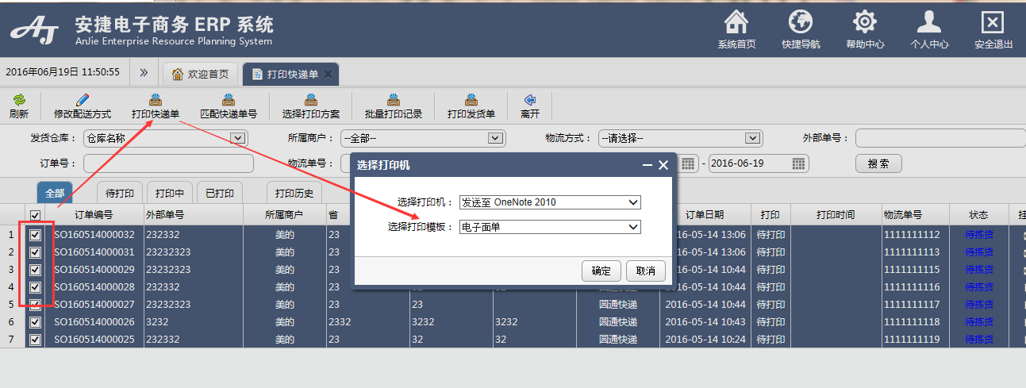

1. 匹配快递单号：选中相同配送方式的订单，点击【匹配快递单号】，在弹出的匹配页面中录入首单的快递单号后，按【回车】键，其他物流单号就会按顺序取面单号。最后点击【确认】保存匹配好的订单信息。

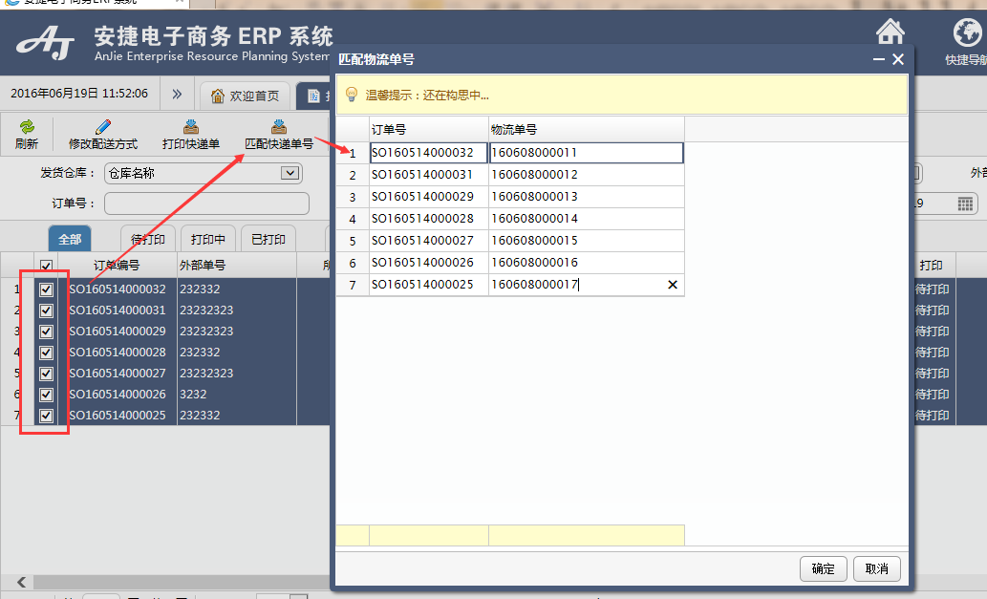

1. 选择打印方案：选中相同配送方式的订单，点击【选择打印方案】，在弹出的匹配页面中选择合适的快递打印方案，然后可以按对应方案打印快递单号。
2. 批量打印记录：主要是为了查看近一段时间的快递单打印记录，点击【批量打印记录】，在弹出的匹配页面中可以看到近期的快递单打印记录

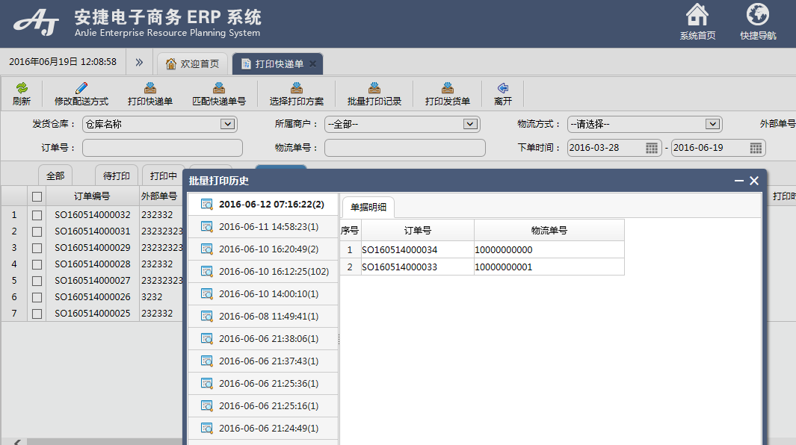

1. 打印发货单：选择订单，点击【打印发货单】，然后选择打印机跟打印模版即可。

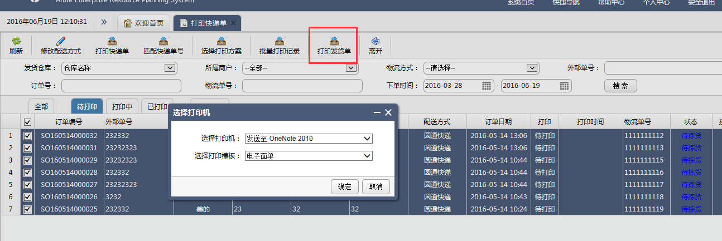

## 生成拣货单

该模块主要用于生成订单的拣货单

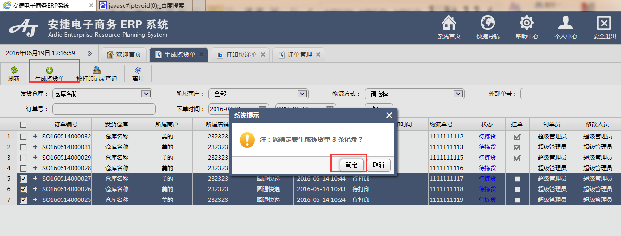

## 拣货单管理

该模块主要用于生成订单的拣货单进行直接出库或者打印拣货单操作

1. 出库管理》拣货单管理》直接出库

选择【初始】状态的订单，点击直接出库，订单状态就会变成【拣货完成】，即出库完成

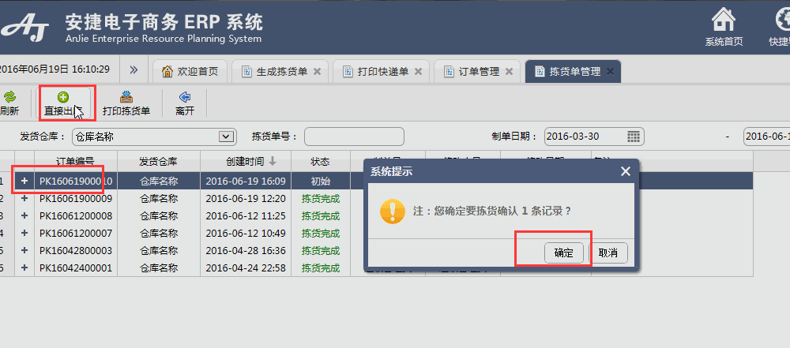

1. 出库管理》拣货单管理》打印拣货单

该模块是用以打印订单拣货单的，选择订单，点击打印即可

## 核单发货

该模块是用于订单的核单操作，扫描物流单号/订单号，【回车】之后输入商品条形码即可。

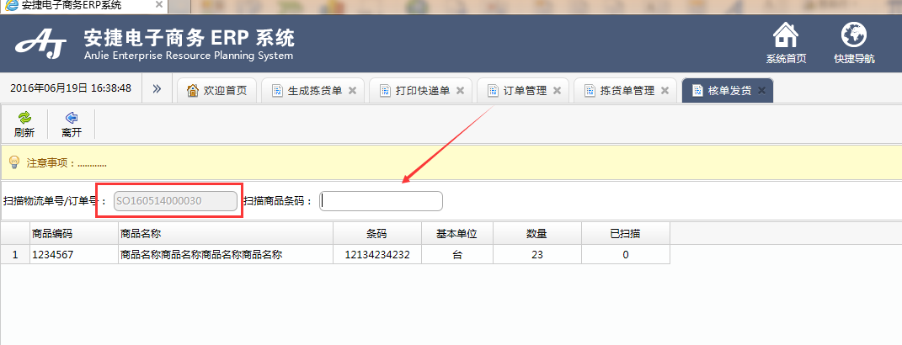

输入商品条形码之后，累计已扫描会+1，完全扫描之后商品列会变成绿色

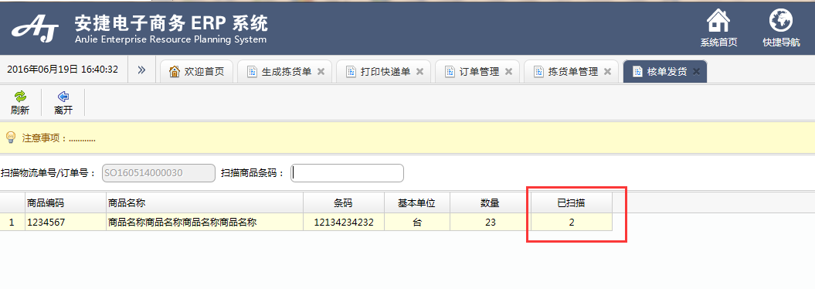

## 出库签收

该功能模块主要是包裹单的出库签收扫描，该操作完成后，订单会变成已发货状态

1，选择配送方式，并什么物流单号，扫描回车后，该信息自动录入物流明细列中，如下图

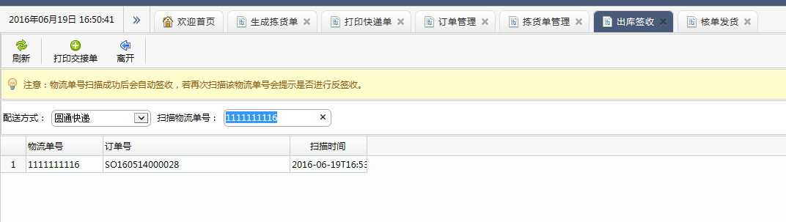

1. 扫描完成后有两个选择操作：

【结束并打印】结束本次出库签收扫描，并将扫描结果打印出来

【结束不打印】结束本次出库签收扫描，扫描结果本次不进行打印。

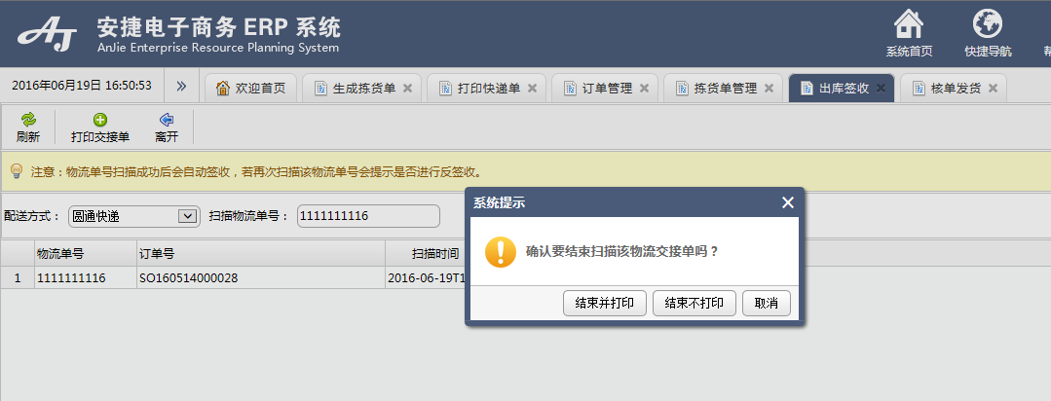

# 上线后需完成事项

培训

# 附录